
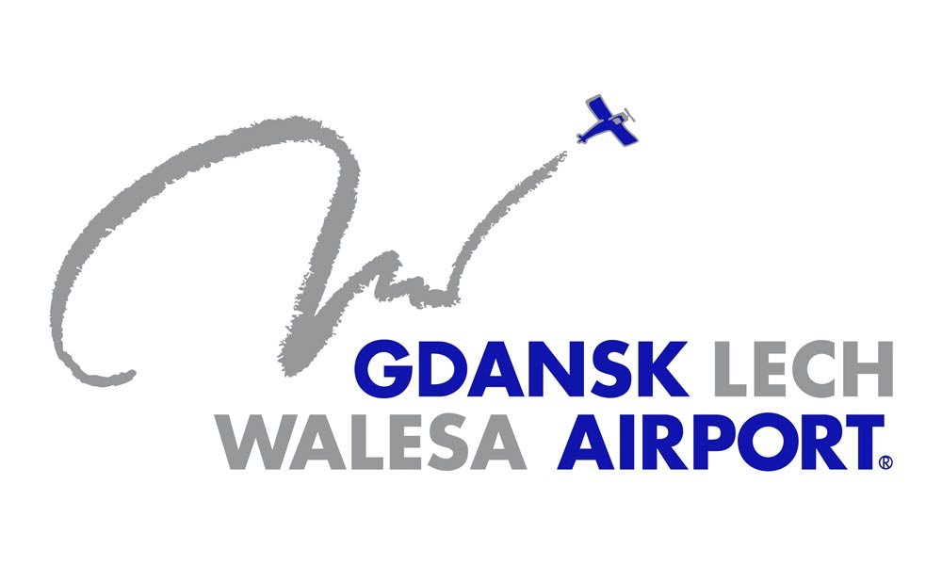


UMOWA

zawarta w Gdańsku w dniu …………….2012 roku pomiędzy:

Port Lotniczy Gdańsk sp. z o.o. z siedzibą w Gdańsku 80-298, ul. Słowackiego 200, wpisaną do rejestru przedsiębiorców Krajowego Rejestru Sądowego powadzonego przez Sąd Rejonowy Gdańsk-Północ w Gdańsku pod nr KRS 0000075422, NIP 5220010256, REGON 010365722, kapitał zakładowy 125.290.000 zł.
reprezentowaną przez:
- Tomasz Kloskowski - Prezesa Zarządu
- Marzenna Krefft - Wiceprezes Zarządu
zwaną dalej Zamawiającym,
a

………………………………………………………………………….
reprezentowaną przez:

……………………………………………………
zwaną dalej Wykonawcą.

§ 1
Przedmiot umowy
- Niniejsza umowa zostaje zawarta pomiędzy Zamawiającym a Wykonawcą w wyniku wyboru oferty złożonej przez Wykonawcę w postępowaniu o realizację usługi: Zaprojektowanie, wykonanie, dostawę i montaż materiałów promujących Projekt 8.4 POIS.08.04.00-00-007/09-00: „Zakup systemów do kontroli bezpieczeństwa pasażerów i bagażu w Porcie Lotniczym w Gdańsku”
- Wykonawca zobowiązuje się do wykonania Przedmiotu Zamówienia na warunkach określonych w niniejszej Umowie, Zapytaniu o cenę oraz Ofercie Wykonawcy. Specyfikacja techniczna Przedmiotu Zamówienia stanowi Załącznik nr 1 do niniejszej umowy.
- Wykonawca zobowiązuje się do dbania o spójność wykonywanych dla Zamawiającego działań w trakcie trwania Umowy, co oznacza ścisłą współpracę z Zamawiającym.

§ 2
Sposób wykonania umowy
- Wykonawca może powierzyć wykonanie poszczególnych czynności wchodzących w skład usług, o których mowa w § 1 ust. 1 umowy, bądź ich części, podwykonawcom.
- Wykonawca odpowiada wobec Zamawiającego za działania lub zaniechania podwykonawców jak za czynności własne.
- Wykonawca zobowiązuje się do przedstawienia Zamawiającemu wszelkich elementów oraz projektów graficznych związanych z usługą oraz wprowadzenia wskazanych przez Zamawiającego poprawek.
- Wykonawca zobowiązuje się przedstawić do akceptacji Zamawiającemu przed procesem produkcyjnym możliwie największy wybór dostępnych modeli i kolorystyki poszczególnych elementów Przedmiotu zamówienia.
- Zamawiający zobowiązuje się do wskazania poprawek w ciągu 2 dni roboczych od daty otrzymania projektu.
- Strony potwierdzą wykonanie dostawy tj. przekazanie i montaż całości Przedmiotu Zamówienia protokołem zdawczo-odbiorczym. W chwili podpisania protokołu zdawczo-odbiorczego Zamawiający nabywa własność dostarczonych materiałów promocyjnych i reklamowych
- W przypadku zgłoszenia w protokole zdawczo-odbiorczym zastrzeżeń przez Zamawiającego, Wykonawca jest obowiązany do usunięcia wad i braków poprzez wymianę Przedmiotu Zamówienia na wolny od wad w terminie wskazanym przez Zamawiającego.
- Podpisanie protokołu zdawczo-odbiorczego przez Zamawiającego bez zastrzeżeń nie zwalnia Wykonawcy z odpowiedzialności za nienależyte lub nieterminowe wykonanie Przedmiotu Zamówienia. Zamawiający ma prawo zgłaszać zastrzeżenia i wady całego Przedmiotu Zamówienia, jak i jego poszczególnych elementów również po podpisaniu protokołu zdawczo - odbiorczego, w szczególności w sytuacji ujawnienia się wad fizycznych poszczególnych przedmiotów

§ 3
Wyłączność wykonania umowy
Zamawiający zobowiązuje się nie powierzać czynności opisanych w §1, stanowiących przedmiot niniejszej umowy, innym Wykonawcom w czasie jej trwania.

§ 4
Obowiązki Wykonawcy
Wykonawca zobowiązuje się do świadczenia na rzecz Zamawiającego usług, wskazanych w §1 umowy w sposób należyty, z zachowaniem swojej najlepszej praktyki, wiedzy, umiejętności i doświadczenia, wymaganego do wykonania czynności, stanowiących przedmiot niniejszej umowy, z zachowaniem terminów wskazanych w niniejszej umowie.

§ 5
Wynagrodzenie z tytułu wykonania umowy
- Z tytułu wykonania przedmiotu umowy, wskazanego w §1, Wykonawcy przysługuje wynagrodzenie netto w wysokości …………….. zł (słownie: ………………………………….. złotych), które po naliczeniu należnego podatku wynosić będzie …………….. zł (słownie: ………………………………….. złotych) brutto .
- Wynagrodzenie wskazane w ust. 1 płatne będzie na podstawie faktury VAT wystawionej przez Wykonawcę na rzecz Zamawiającego, po podpisaniu protokołu zdawczo-odbiorczego w terminie 14 dni od daty otrzymania prawidłowo wystawionej faktury na konto o numerze ……………………………….
- Zamawiający upoważnia Wykonawcę do wystawiania faktur VAT bez swojego podpisu.
- Strony ustalają, że za dzień zapłaty uważany będzie dzień obciążenia rachunku bankowego Zamawiającego.
- W przypadku opóźnienia w zapłacie faktur VAT, Wykonawcy przysługuje prawo nałożenia na Zamawiającego obowiązku zapłaty odsetek w wysokości ustawowej za każdy dzień opóźnienia.
- Strony zgodnie stwierdzają, że wynagrodzenie określone w § 3 ust.1 wyczerpuje całkowicie zobowiązania Zamawiającego na rzecz Wykonawcy z tytułu zamówienia objętego niniejszą Umową,

§ 6
Czas trwania umowy
- Wykonawca jest zobowiązany do wykonania usługi, o której mowa w § 1 ust. 1 umowy w przeciągu 40 dni od daty zawarcia umowy. W przypadku opóźnienia z winy Wykonawcy wykonania usługi, o której mowa w § 1 ust. 1 ustala się karę umowną wynoszącą 1% wartości wynagrodzenia, o którym mowa w § 5 ust. 1 za każdy dzień opóźnienia.
- Umowa wchodzi w życie z dniem jej podpisania.

§ 7
Gwarancja jakości
- Niezależnie od przysługujących Zamawiającemu uprawnień z tytułu rękojmi za wady, Wykonawca udziela Zamawiającemu gwarancji jakości na zakupiony i dostarczony Przedmiot Zamówienia, na okres 5 lat od daty podpisania protokołu zdawczo-odbiorczego, o którym mowa w § 2 ust. 8 niniejszej Umowy.
- Strony zgodnie ustalają, że niniejsza Umowa stanowi dokument gwarancyjny w rozumieniu art. 577 kodeksu cywilnego.

§ 8
Osoby wyznaczone do kontaktu
- Osobami uprawnionymi do reprezentowania stron w trakcie realizacji Umowy są:
1) po stronie Zamawiającego –…………………………………..………, tel. ……………, ……………, e-mail …………………………………………..

2) po stronie Wykonawcy –…………………………………..………, tel. ……………, ……………, e-mail …………………………………………..
- Wyżej wymienione osoby są uprawnione do uzgadniania form i metod pracy, udzielania koniecznych informacji oraz podejmowania innych niezbędnych działań wynikających z niniejszej Umowy, których podjęcie jest konieczne do prawidłowego wykonania Przedmiotu Zamówienia.
- Każda ze Stron ma prawo do zmiany osoby wskazanej w ust. 1, zawiadamiając o powyższym pisemnie drugą Stronę.

§ 9
Postanowienie końcowe
- Zmiany niniejszej Umowy wymagają formy pisemnej pod rygorem nieważności.
- W sprawach nieuregulowanych umową zastosowanie mają przepisy kodeksu cywilnego oraz ustawy o prawie autorskim i prawach pokrewnych.
- Wszelkie spory wynikłe na tle niniejszej Umowy lub w związku z jej wykonaniem rozpoznawane będą przez sąd powszechny właściwy dla siedziby Zamawiającego.
- Na treść Umowy składają się postanowienia zawarte w następujących dokumentach, według kolejności ich pierwszeństwa dla celów interpretacyjnych:
  - niniejsza Umowa,
  - Zapytanie o cenę,
  - oferta Wykonawcy wraz z załącznikami.

§ 10
Umowa sporządzona została w 2 jednobrzmiących egzemplarzach, po jednym dla każdej ze Stron.

Zamawiający Wykonawca

Projekt „Zakup systemów do kontroli bezpieczeństwa pasażerów i bagażu w Porcie Lotniczym w Gdańsku” realizowany jest w ramach działania 8.4 Bezpieczeństwo i ochrona transportu lotniczego, priorytetu VIII Bezpieczeństwo transportu i krajowe sieci transportowe Programu Operacyjnego Infrastruktura i Środowisko 2007 – 2013
Załącznik nr 1 do Umowy

Specyfikacja techniczna na podstawie formularza ofertowego

Przedmiotem zamówienia jest usługa polegająca na zaprojektowaniu, wykonaniu, dostawie i montażu elementów opisanych w poniższej tabeli:
L.p. | Nazwa | Jednostkowa cena brutto | Ilość | Wartość brutto
1 | Tablica pamiątkowa w rozmiarze 1 m x 0,7 m przeznaczona do montażu w miejscu wskazanym przez Zamawiającego, wykonana z materiałów i w technice zapewniającej dużą odporność na czynniki atmosferyczne ponadto gwarantującej czytelność oraz estetyczny wygląd tablicy przez okres 5 lat. Tablica powinna być wykonana w pełnokolorowym wydruku (CMYK). |  | 1  sztuk
2. | Naklejka w rozmiarze 14 cm x 10 cm wykonana z materiałów i w technice zapewniającej dużą trwałość. Naklejka powinna być wykonana w pełnokolorowym wydruku (CMYK) |  | 20  sztuk
3. | Koszulka bawełniana o gramaturze minimum 190 g/m². Koszulka powinna posiadać nadruk wykonany techniką sitodruku w maksymalnie 7 kolorach i maksymalnym rozmiarze wydruku wynoszącym 210mm x 297mm. Koszulka zawierać powinna także 2 wszywki - haftowaną oraz drukowaną. Zamawiający przewiduje 4 rozmiary koszulek w 4 kolorach. |  | 400  sztuk
4. | Parasol odporny na wiatr z metalową lub drewnianą laską oraz drewnianym uchwytem. Na parasolu Zamawiający przewiduje maksimum 2 nadruki o rozmiarach maksymalnym 16 cm x 16 cm. Zamawiający przewiduje maksimum 7 kolorów nadruku. |  | 100  sztuk
5. | Długopis metalowy z grawerunkiem dwustronnym |  | 1000
Uwagi:
- Wszystkie projekty graficzne przed procesem produkcyjnym muszą zostać zaakceptowane przez Port Lotniczy Gdańsk sp. z.o.o.

- Wykonawca udzieli na tablicę pamiątkową 5 letniej gwarancji natomiast na pozostałe materiały 2 letniej gwarancji.

- Ustalenia odnośnie modelu, koloru oraz pozostałych parametrów elementów wymienionych w powyższej tabelce, w tym opakowań zostaną uzgodnione po podpisaniu umowy.

- Zamawiający wymaga, aby materiały promocyjne były dobrej jakości, charakteryzowały się estetyką i elegancją oraz starannością wykonania.

- Termin związania ofertą: 60 dni.

- Oświadczamy, że w cenie uwzględniliśmy wszystkie koszty niezbędne dla należytego wykonania zadania.

